Nama : Muchmmad Adzhahabi Putra Darmawan
Nim : 24102013

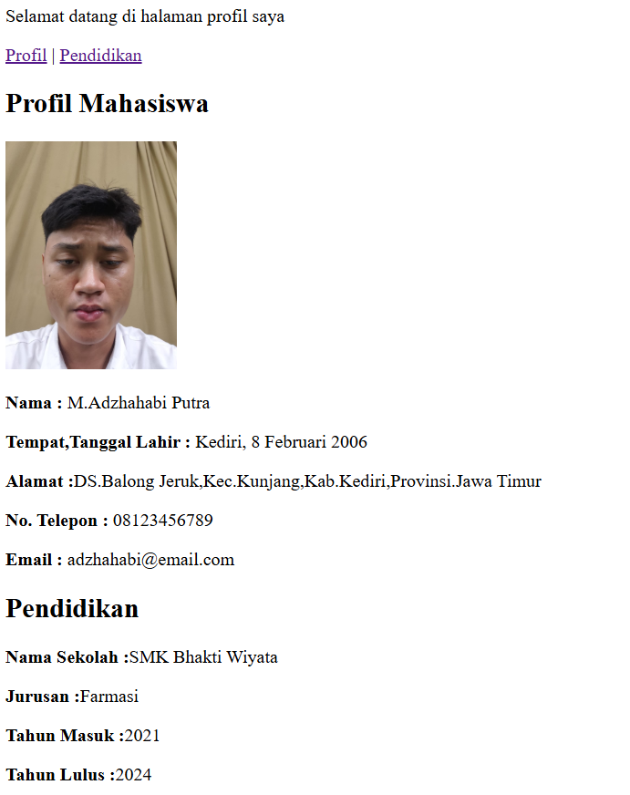
Penjelasan Singkat
- <!DOCTYPE html>
Menunjukkan bahwa dokumen yang dibuat menggunakan standar HTML5.
- <html lang="id">
Elemen utama dari halaman HTML. Atribut lang="id" menandakan bahwa bahasa yang digunakan pada halaman adalah Bahasa Indonesia.
- <head>
Bagian ini berisi informasi tentang halaman (metadata) yang tidak langsung tampil di halaman web.
- <meta charset="UTF-8">
Digunakan untuk mengatur jenis karakter agar teks seperti huruf dan simbol dapat ditampilkan dengan benar.
- <title>Landing Page Profil</title>
Menentukan judul halaman yang muncul di tab browser.
- <body>
Bagian utama yang berisi semua konten yang akan ditampilkan di halaman web.
- <header>
Berisi judul utama halaman dan teks sambutan:
<h1> digunakan untuk judul utama halaman.
<p> digunakan untuk menampilkan paragraf.
- <nav>
Digunakan sebagai menu navigasi untuk berpindah ke bagian lain di halaman.
Link #profil dan #pendidikan akan mengarah ke bagian dengan id yang sama.
- <main>
Menyimpan isi utama halaman.
- <section id="profil">
Bagian yang berisi informasi profil mahasiswa.
- <article>
Digunakan untuk menampilkan informasi yang berdiri sendiri, seperti data profil.
- <img>
Menampilkan foto profil dengan ukuran lebar 150 pixel.
- <p> dan <strong>
<p> digunakan untuk membuat paragraf.
<strong> digunakan untuk menebalkan teks seperti label Nama, Alamat, Email, dll.
- <section id="pendidikan">
Bagian yang berisi informasi pendidikan, seperti nama sekolah, jurusan, tahun masuk, dan tahun lulus.
- Penutup </main>, </body>, </html>
Digunakan untuk menutup struktur HTML sehingga halaman dapat dibaca dengan benar oleh browser.

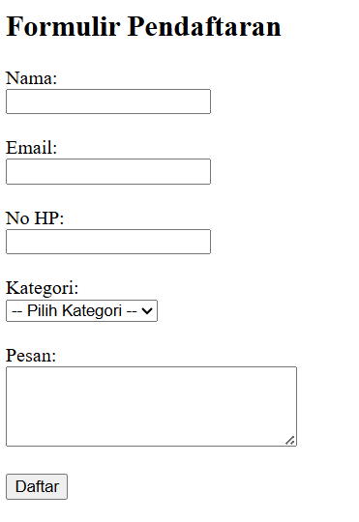
Penjelasan Singkat
- <!DOCTYPE html>
Menunjukkan bahwa dokumen yang digunakan adalah HTML5.
- <html lang="en">
Elemen utama dari halaman HTML. Atribut lang="en" menunjukkan bahwa bahasa halaman menggunakan bahasa Inggris.
- <head>
Bagian yang berisi informasi atau pengaturan halaman yang tidak langsung terlihat di halaman web.
- <meta charset="UTF-8">
Mengatur jenis karakter yang digunakan agar teks dapat ditampilkan dengan benar.
- <meta name="viewport" content="width=device-width, initial-scale=1.0">
Digunakan agar tampilan halaman responsif pada perangkat mobile maupun desktop.
- <title>Document</title>
Menentukan judul halaman yang tampil pada tab browser.
- <body>
Bagian utama yang berisi konten halaman web.
- <section id="pendaftaran">
Bagian yang digunakan untuk menampilkan formulir pendaftaran.
- <h2>Formulir Pendaftaran</h2>
Judul untuk bagian formulir.
- <article>
Digunakan untuk membungkus konten utama yang berdiri sendiri, yaitu formulir pendaftaran.
- <form>
Elemen yang digunakan untuk membuat formulir input data dari pengguna.
- Input Nama
<label> memberikan keterangan pada input.
<input type="text"> digunakan untuk mengisi nama.
- Input Email
<input type="email"> digunakan untuk mengisi alamat email dan memastikan format email valid.
- Input Nomor HP
<input type="tel"> digunakan untuk mengisi nomor telepon.
- Kategori
<select> digunakan untuk membuat menu pilihan.
<option> berisi pilihan seperti Seminar, Workshop, dan Pelatihan.
- Pesan
<textarea> digunakan untuk menuliskan pesan atau komentar dengan beberapa baris teks.
- Tombol Kirim
<button type="submit"> digunakan untuk mengirim data formulir.

